Cистема очистки ГидроLux DUO
Структурная схема водоочистки:
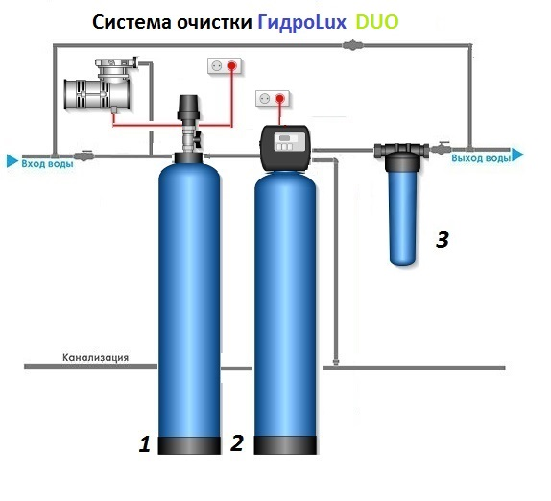

КРАТКОЕ ОПИСАНИЕ СИСТЕМЫ:

1. Система напорной аэрации
Автоматическая система напорной аэрации воды предназначена для удаления из воды посторонних запахов (сероводород др.), для окисления растворённого в воде железа, а также для насыщения воды кислородом и улучшения органолептических качеств воды. Система напорной аэрации воды представляет собой стекловолоконный корпус (аэрационная колонна типоразмера 08х44) цилиндрической формы с вкрученным в горловину распределительным оголовком. Сверху оголовка установлен на резьбе воздухоотделительный клапан и шаровой кран для его перекрытия Так же в комплект входит воздушный компрессор LP-12, со всеми необходимыми комплектующими (крепежи, фитинги, трубки для воздуха), и блок управления для включения компрессора Турби (датчик потока).
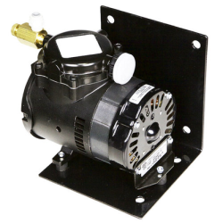

Воздушный компрессор LP12 применяют в системах очистки воды. Главная функция компрессора – нагнетание воздуха в систему водообеспечения – аэрация. Предназначен LP12 для бытового или промышленного водоснабжения.
Надежность механизма и высокая коррозийная устойчивость дают возможность эксплуатировать прибор на протяжении длительного срока без дополнительного сервисного обслуживания. В конструкции компрессора используется специальная технология, которая в процессе работы минимизирует шум потоками воздуха. Агрегат оснащен охлаждающей системой двигателя и защитой от перепадов электронапряжения в сети. Пропеллер с 9-ю лопастями, поршень, работающий без масла и сбалансированные эксцентрики в механизме, обеспечивают высокое качество подготовленной воды на выходе.
Особенности воздушного компрессора LP12
- Востребован во многих сферах деятельности человека: водоподготовка, окружающая среда, пищевая промышленность, медицина, транспорт, складская техника.
- Обладает широким диапазоном уровней давления.
- Работает с применением патентованной технологии гашения шума за счет воздушного потока.
- Обеспечивает длительный срок эксплуатации и большую технологическую гибкость.
- Оснащен встроенной защитой от короткого замыкания, перегрузок, падения напряжения и перегрева.
Компрессор LP12 – технические характеристики
Производительность при 0/3,4/6,0 бар | 8,2/5,4/3,3 л/мин
Max постоянное/переменное давление | 5,0/7,0 бар
Рабочая температура воздуха | От +10 до +40˚С
Допустимая влажность | Не более 70%
Электрические характеристики
Напряжение/частота двигателя | 220 В/50 Гц
Ток при номинальной нагрузке | 3,8 А
Мощность при номинальной нагрузке | Не более 190 Вт
Термозащита | есть
Габариты и масса
Присоединительный размер | 1/4"
Размеры изделия, ДхШхВ | 16х12х14,5 см
Монтажный размер | 11,8х9 см
Вес оборудования | 3,5 кг

Принцип работы системы напорной аэрации воды.
Во время протока воды через систему водоочистки, датчик потока срабатывает, и подавая питание включает воздушный компрессор. Данный компрессор при этом, по трубке, через обратный клапан, начинает нагнетать воздух под давлением в корпус аэрационной колонны. Далее, внутри корпуса аэрационной колонны происходит процесс взаимодействия воды с кислородом. Отдуваемые примеси (сероводород, углекислый газ и др.) через воздушный коллектор оголовка аэратора поступают на воздухоотделительный клапан и удаляются в дренажную систему, а окисленное железо, через выход оголовка системы аэрации, поступает на следующую ступень комплекса очистки воды (на установку обезжелезивания воды) для завершающего этапа доокисления и полного удаления железа из исходной воды. Когда расход воды отсутствует, воздушный компрессор не работает и воздух не нагнетается в корпус системы аэрации воды.
2. Безреагентное обезжелезивание
Автоматическая система обезжелезивания воды предназначена для удаления из воды растворённого, осадочного железа (Fe+), марганца (Mn), повышенной мутности и других взвешенных частиц, так же улучшает органолептические качества исходной воды.
Фильтр обезжелезивания укомплектован:
- Автоматическим клапаном управления Clack BTZ 1 дюйм (безреагентный фильтр по таймеру)
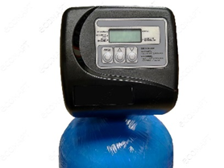
Клапан управления Clack Corp. отвечает за распределение потоков воды во время проведения процесса фильтрации для его полной автоматизации.
Клапан управления Clack Corp. состоит из распределительной системы и блока управления. Настройка блока управления осуществляется при помощи передней панели, на которой расположены три кнопки и дисплей. Переключение этапов работы клапана управления осуществляется при помощи мотора, передвигающего внутри сепаратора поршня в горизонтальном направлении поршень. В зависимости от положения поршня происходит смена направлений потока воды внутри клапана. За счет наличия таймера в данной модели все циклы работы, предусмотренные клапаном управления на фильтрацию, осуществляются либо через определенные промежутки времени, либо в определенное время:
- обратная промывка;
- обработка реагентным раствором «сверху - вниз»;
- заполнение реагентного бака.
- Таймер

- Высокопрочным корпусом фильтра, выполненного из стекловолокна, выдерживающего до 10 атм в сборе с дренажно-распределительной системой.
- В качестве загрузки обезжелезивателя применяются следующие фильтрующие материалы:
- МЖФ;
- Birm;
- Сорбент АС;
- Сорбент МС;
- МФО-47;
- ЭкоФерокс;
- СуперФерокс;
- Пиролокс;
- Феролокс;
- ОДМ – 2 Ф;

Примечание: *Фильтрующая загрузка подбирается в зависимости от содержания железа и марганца в воде, показателя pH, согласно протоколу анализа воды):

Принцип работы автоматического фильтра обезжелезивателя.
В корпусе фильтра расположен дренажно-распределительный коллектор (водоподъёмная труба, дистрибьютор), вокруг которого засыпается фильтрующая среда. В процессе фильтрации вода, проходя через фильтрующий слой загрузки, и оставляя на ней взвешенные частицы, в том числе уже окисленное железо, перешедшее в нерастворимую форму, поднимается по коллектору к потребителю в уже чистом виде. В первую очередь в корпус фильтра засыпается так называемая гравийная подложка, а уже на неё фильтрующий материал. Гравийная подложка выполняет две функции, во-первых, предотвращает попадание мелких частиц фильтрующего материала в систему водопровода потребителя, во-вторых при обратной промывке фильтра она выполняет роль рассеивателя потока, для того что бы фильтрующая загрузка промывалась от взвешенных частиц равномерно, по всему объёму фильтрующей колонны в клапане управления настраивается вместе с блоком управления вручную.
Регенерация фильтрующего материала происходит автоматически, исходной водой, путём взрыхления фильтрующего слоя обратным током воды, не требуя дополнительных реагентов. В процессе промывки окисленное железо, перешедшее в нерастворимую форму, и другие примеси смываются напором воды через дренажный выход управляющего клапана в канализационную систему.

Срок эксплуатации фильтрующей загрузки в среднем составляет 4-6 лет, при условии своевременного сервисного, технического обслуживания управляющего клапана фильтрующей колонны. При выходе из строя фильтрующей среды, она подлежит замене, корпус фильтра и управляющий клапан остаются в работе.

3. картриджный угольный фильтр тонкой очистки Big Blue - 10.
Фильтр угольный служат для удаления посторонних запахов, цветности, органики, хлор- и бромсодержащих органических производных, фенолов, нитратов, пестицидов, тригалометанов, эпоксидов и других вредных загрязнений.
Отличительной чертой угольных фильтров является высокая надежность, долговечность, простота в обращении, высокое качество отфильтрованной воды. Корпус фильтра выполнен из высокопрочного пластика предназначен для очистки воды в быту и промышленности. Сменный модуль изготовлен из активированного кокосового угля с добавлением волокна «Аквален». Содержит два коаксиально расположенных карбонблока с разной пористостью. Внешний высокопористый карбонблок обеспечивает очистку воды от цветности, запаха, ионов тяжелых металлов, органических соединений до 10 мкм, а внутренний сверхплотный (5мкм) карбонблок задерживает даже микропримеси. Замена картриджа в фильтре тонкой очистки осуществляется в зависимости степени загрязнения, но не чаще чем 1 -2 раза в год. Одним из критериев для замены является падение давления (напора) воды в точках её разбора. Фильтр крепится на стене. Замена картриджа – по мере необходимости, но не реже одного раза в год.
Состав оборудования:
1. Система напорной аэрации 08х44
- Компрессор LP-12 (CША) – 1 шт.;
- Воздухоотделительный клапан Unirain – 1 шт.;
- Аэрационный комплект – 1 шт.;
- Колонна 08х44 – 1 шт.;
- Узел запуска компрессора Турби
2. фильтр обезжелезиватель 08х44;
- Управляющий клапан Clack BTZ 1 дюйм автоматический (по таймеру)– 1 шт.
- Монтажный комплект к блоку управления Clack (блок питания, фитинги для подключения, верхний дистрибьютор, инжектор, регулятор DLFC) – 1 комплект;
- Корпус фильтра 08х44– 1 шт.;
- Водоподъемная трубка для колонн 08х44 в сборе – 1 шт.;

3. Фильтр тонкой сорбционной очистки.

- Колба Big Blue 10 Аквафор Гросс – 1 шт.;
- Монтажный комплект – 1 шт.;
- Планка – 1 шт.;
- Ключ – 1 шт.;
- Картридж ВВ 10» Уголь прессованный активированный – 1 шт.

СТОИМОСТЬ КОМПЛЕКТА ГидроLux DUO от 67 750 рублей.
Примечание: Производительность системы водоподготовки подбирается в зависимости от пикового водопотребления (м3/сутки). Пиковое водопотребление рассчитывается, как суммарный поток из точек водоразбора, которые могут быть открыты одновременно. Равно сумме потоков с точек типа 1) и точек типа 2):
1) полноценные точки (кран, раковина, душ) обладают пропускной способностью в 0,6 м3/час при давлении в системе, равном 2-3 атм. Указывается суммарная производительность таких точек.
2) точки водоразбора с пониженным водопотреблением (стиральная, посудомоечная машина, сливной бак унитаза) обладают пропускной способностью 0,3 м3/час. Указывается суммарная производительность точек, умноженная на коэффициент 0,4.

